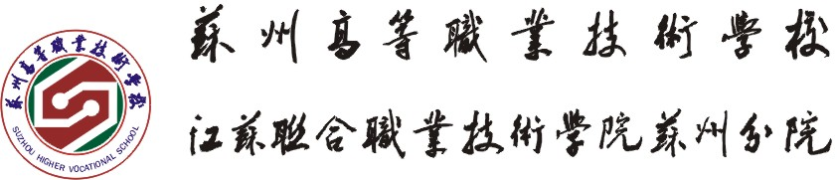
2022-2023学年第一学期服装工程系教学工作总结

一、指导思想
深入学习贯彻习近平新时代中国特色社会主义思想和党的十九大精神，以《国家职业教育改革实施方案》“职教20条”为行动纲领，以“领航学校建设“为蓝本”，聚焦职教20条贯彻落实、三教改革的开展、江苏省职业教育质量提升行动计划（2020-2022年）”深化职业教育的综合改革，强化内涵建设，完善现代职业教育体系，全面提高教育教学质量。
本学期服装工程系教学工作将主要围绕18级学生毕业设计和高级工考工工作；19级大专的考工工作。认真落实教学“七认真”，促进教学管理规范化、制度化、科学化，加快实现系部教学管理的现代化，并努力在教学实践工作中积极探索符合服装专业特色的高职“4.5+0.5”人才培养模式。
二、主要完成工作
（一）、严格规范教学常规管理工作
本学期，我系的教学工作有序推进，在开学初制定教学计划，完成各科课程教学课表，及时做好教师的任务书，扎实推进教学进程，教学工作将对教学过程的各个环节进行分析研究、反馈落实，做到精细化管理。并在各个环节中注意严肃教学工作纪律，责任到人，把各项教学规定落实到位、到岗。教研组积极申报公开课，认真磨课，规范开设公开课的整套程序，并组织做好教师的听课活动、评课工作。
以教务处为主，认真实行外聘教师聘用的登记审批制度，做好外聘教师日常教学常规管理的工作。本学期仍有七位外聘老师参与我系基础课程、人文课程的具体教学工作，系部加强对他们的教学常规以及日常巡查的指导管理工作。主动及时与外聘教师沟通，针对我校的教学管理工作要求、我系专业课程特色多做情况说明，帮助解决外聘老师在教学工作中的实际困难。
由于本学期的疫情情况，在学生隔离期间，及时与班主任配合好，做好网络授课的教学安排，使得网络授课顺利进行。
本学期，德工委和教科院组织专家来学校听课，我系教师认真备课，上课，获得了一致好评。
（二）着实推进18级“4+0.5”人才培养方案和19级中级工考工
本学期是18级服装与服饰设计专业五年级的关键时期，开学初，教研组制定高级工的实训教学工作，10月份完成高级工考证工作。分配好18级毕业设计的指导教师工作，18级共有77位同学，由7为教师担任毕业设计的指导工作。于12月份顺利完成18级毕业设计。顺利进入实习阶段。
制定我系19级两个大专班中级工的实训和考工计划，在实训期间，由于疫情原因，学生的实训在网络授课中进行，指导教师克服困难，于12月20日完成中级工考工工作。
（三）加强系部领航建设、完善人才数据库
本学期，继续为领航学校建设添砖加瓦，完成智慧职教（教学）案例《陈列效果图表现》和智慧职教（教学）案例《设计色彩》。并且在我系各专业教师的努力下，出色完成了联院的三说工作，其中16级和17级的毕业论文被联院评为优秀毕业论文 。应联院工作要求，完善系部人才数据库工作。本学期我系省级职业体验中心的申报工作取得成功。
（四）高效完成各项竞赛及考试相关工作
我系积极申报承办2023年苏州市“中国银行”杯服装设计与工艺技能大赛和江苏省职业学校技能大赛服装设计与工艺赛项。秉承规范化、制度化、科学化完成大赛的各项服务工作，做到严谨细致、周密到位。按照技能赛工作计划认真选拔参赛选手，认真研究项目，积极备战，做好训练方案，科学训练，取得优异的成绩。
（五）取得成绩
1.假期我系周茜、许梦婷、谢艺芸三位老师在省教学能力大赛中获省二等奖。
同时我系李荣、高曦老师参加英语组省教学能力大赛中获省二等奖。
2.技能大赛中，学生获市赛一等奖第一名，有3组获二等奖；徐舒老师获市二等奖。
服装工程系
2022年12月

